الجمهورية الجزائرية الديمقراطية الشعبية
متوسطة: بن دعاس محمد | السنة الدراسية: 2023/2024
المستوى: الثانية متوســط | الأستاذ: قروي فؤاد
اختبار الثلاثي الثالث في مادة العلوم الفيزيائية و التكنولوجيا | المدة: ساعـــة ونصف

الجزء الأول : (12 نقطة)
الوضعية الأولى : (6 نقاط)
- صنف في جدول المواد التالية: خاتم نحاسي - قطعة خشب - كوبالت - مسمار حديدي - عملة نقدية مصنوعة من النيكل - الرصاص - صفيحة ألمنيوم - قطعة زجاج.
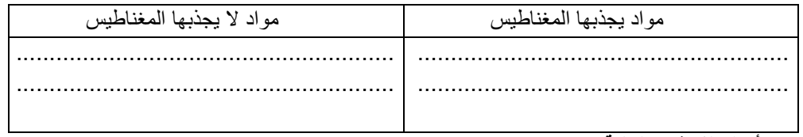
- أكمل الفرغات التالية بما يناسب :
المغناطيس ھو................ يمتاز بخاصية .............. المواد الحديدية أو المواد التي تحتوي على الحديد و له............... غير متماثلان أحدهما....................والآخر.................. تسمى المواد التي یجذبھا المغناطیس ب...................... و المواد التي لا یجذبھا المغناطیس ب.....................
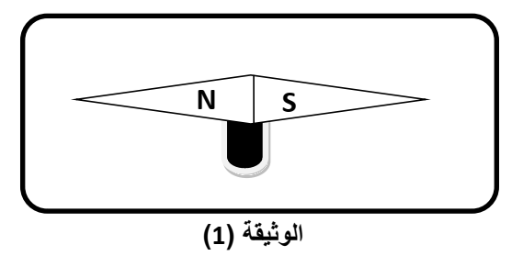
الوضعية الثانية : (6 نقاط)
لدینا أحد أشكال المغناطيس إذا تركناه حر الحركة یأخذ الوضعیة المبینة في الوثیقة (1) .
1- كیف نسمي ھذا النوع من المغانط ؟
2- ماذا یمثل كل من الرمزین N و S ؟
3- ندیر مغناطیس الوثیقة (1) حول مغناطیس آخر مستقیم في مواضع مختلفة كما تبینه الوثیقة (2) .
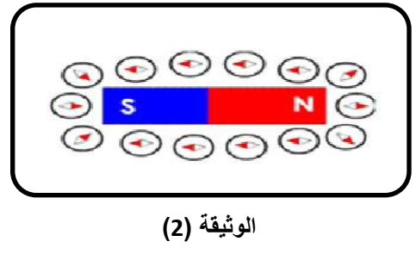
- لماذا تغیر اتجاه مغناطیس الوثیقة 2 في كل موضع ؟
- سم المنطقة التي تحیط بالمغناطیس المستقیم الوثیقة 2
- أرسم الخطوط التي تشكلھا ھذه المنطقة حول المغناطیس المستقیم .
- كیف نسمي مجموعة ھذه الخطوط ؟

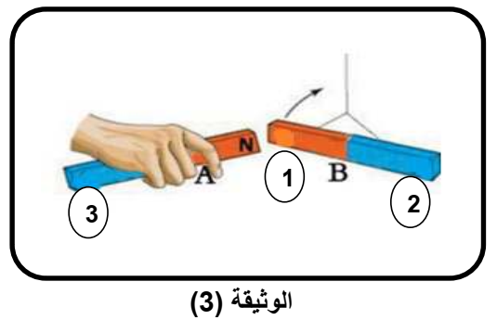
الوضعية الادماجية : (08 نقاط)
للتعرف على بعض الظواھر المغناطیسیة قام محمد بمجموعة من التجارب :
التجربة : 1قرب محمد المغناطیس A للمغناطیس B فلاحظ أنه یبتعد في الإتجاه الموضح في الوثیقة 3 .
- ما ھي الظاھرة الموضحة في الوثیقة 3 .
- استنتج نوع الاقطاب 1و 2و 3 .
التجربة 2 : بأحد المغناطیسین قام محمد بدلك مسمار وقربه إلى مجموعة من الدبابیس فاندھش من انجذابھا إلیه لاحظ الوثیقة 4 .
- ما سبب انجذاب الدبابیس الى المسمار .
- سم ھذه الطریقة للتمغنط .
- بعد مدة زمنیة الدبابیس بقیت ملتصقة بالمسمار .
- فسر عدم تساقط الدبابیس
- استنتج مادة صنع المسمار
